Decreto do Chefe do Executivo n.º. 003/2019, de 11 de Janeiro de 2019.

Convoca a 3ª Conferência Municipal de Saúde.

O PREFEITO CONSTITUCIONAL, no uso da atribuição que lhe confere o art, 84 caput, inciso VI, alínea "a", da Constituição.

DECRETA:

Art. 1º Fica convocada a 3ª Conferência Municipal de Saúde, com o tema "Democracia e Saúde: Saúde como Direito e Consolidação e Financiamento do SUS".

Art. 2º A 3ª Conferência Municipal de Saúde será coordenada pela Presidente do Conselho Municipal de Saúde e presidida pela Secretária Municipal de Saúde.

Art. 3º A 3ª Conferência Municipal de Saúde será realizada no dia 13 de março de 2019, no Auditório da EMAFA - Escola Municipal Ana Ferreira Aragão:

Art. 4º O regimento interno da 3ª Conferência Municipal de Saúde será aprovado pelo Conselho Municipal de Saúde e Editado por meio de portaria da Secretaria Municipal de Saúde.

Art. 5º As despesas com a organização e com a realização da 3ª Conferência Municipal de Saúde ocorrerão à conta das dotações orçamentárias da Secretaria Municipal de Saúde.

Art. 6º Este decreto entra em vigor na data de sua publicação.

São João do Tigre - PB, 11 de Janeiro de 2019.

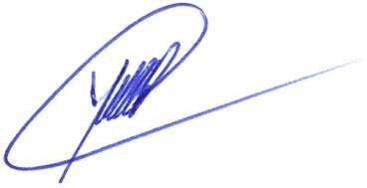
José Maucélio Barbosa
Prefeito Municipal

